中国热带作物学会
团体标准
《热带作物品种审定规范 蛋黄果》

（征求意见稿）

编
制
说
明

《热带作物品种审定规范 蛋黄果》起草组
2024年08月

一、工作简况
（一）任务来源
根据《中国热带作物学会关于<热带作物品种审定规范 葛根>等17项团体标准项目立项的通知》（中热学字〔2024〕41 号），团体标准《热带作物品种审定规范 蛋黄果》于2024年5月获批准立项，由中国热带作物学会提出并归口，由广西南亚热带农业科学研究所（牵头单位）、云南省农业科学院热带亚热带经济作物研究所和中国热带农业科学院南亚热带作物研究所共同编制完成。
蛋黄果Pouteria campechiana (Kunth) Baehni，异名：Lucuma nervosa A.DC），为山榄科（Sapotaceae）桃榄属（Pouteria）多年生的热带常绿优稀果树，果实口感软糯似蛋黄，富含植物多糖等多种营养成分，可鲜食或加工成果酱、果酒和饮料等，是颇受消费者青睐的营养保健型水果。且其果实成熟期集中在12月至次年3月，能够有效补充淡季水果的供应，市场前景广阔。但因其研究起步较晚，目前国内缺乏蛋黄果品种审定相关的标准，在实际的品种选育操作中，蛋黄果品种审定相关工作难以开展，严重制约蛋黄果新品种的更新和产业的发展。
为满足产业需求，进一步推动蛋黄果品种审定工作，针对我国缺乏蛋黄果品种审定规范这一问题，制定本标准，为推进蛋黄果新品种选育工作以及加快我国蛋黄果产业良种化进程提供保障。拟制定的标准规定了蛋黄果品种审定要求、判定规则和审定程序。
（二）起草单位
本标准的牵头起草单位为广西南亚热带农业科学研究所，合作单位为云南省农业科学院热带亚热带经济作物研究所和中国热带农业科学院南亚热带作物研究所。
项目下达后，根据项目任务要求，课题组积极组织技术骨干成立标准编制工作小组，小组成员具备专业技术知识及丰富的实践经验，熟悉业务，了解标准编制相关规定并具有较强文字表达能力。工作组成立后，制定了工作计划，明确了内部分工及进度要求，责任落实，具体人员分工见表1。
表1 主要起草人员与责任分工
姓 名 | 职称 | 从事专业 | 工作单位 | 参与编制标准分工情况
周婧 | 研究员 | 园艺 | 广西南亚热带农业科学研究所 | 全权负责标准的撰写以及相关实验的布置和开展
颜桢灵 | 无 | 生态学 | 广西南亚热带农业科学研究所 | 草案编写
尼章光 | 研究员 | 热带果树 | 云南省农业科学热带亚热带经济作物研究所 | 资料收集
王美存 | 副研究员 | 园艺 | 云南省农业科学热带亚热带经济作物研究所 | 标准贯宣
周彩霞 | 助理研究员 | 植物种质资源学 | 广西南亚热带农业科学研究所 | 草案编写
周之珞 | 助理研究员 | 植物种质资源学 | 广西南亚热带农业科学研究所 | 草案编写
邓旭 | 副研究员 | 园艺 | 中国热带农业科学院南亚热带作物研究所 | 资料收集
卢美瑛 | 农艺师 | 旅游管理 | 广西南亚热带农业科学研究所 | 标准贯宣
李文砚 | 助理研究员 | 园艺 | 广西南亚热带农业科学研究所 | 资料收集
赵静 | 农艺师 | 植物科学与技术 | 广西南亚热带农业科学研究所 | 标准贯宣
韦优 | 高级农艺师 | 园艺 | 广西南亚热带农业科学研究所 | 标准贯宣
韦雪英 | 高级农艺师 | 农学 | 广西南亚热带农业科学研究所 | 资料收集
（三）主要工作过程
1. 起草阶段
（1）成立标准编制工作组
起草单位成立了标准编制工作组，制定了标准编写方案，明确任务职责，确定工作技术路线，开展标准编制工作，具体标准编制工作由牵头起草单位广西南亚热带农业科学研究所组织蛋黄果研究团队的专业技术员开展。组成的标准编制工作组，下设三个组，分别是资料收集组、草案编写组、标准实施组。
资料收集组负责国内外相关文献资料的查询、收集和整理工作，查阅前人对蛋黄果栽培管理、种质资源等相关研究进展，以及其他物种品种审定的相关研究。
草案编写组负责起草标准征求意见稿和标准编制说明的编写工作。
标准实施组负责《热带作物品种审定规范 蛋黄果》团体标准发布后，组织合作的科研院所开展标准宣贯培训会，对标准进行详细解读，让相关人员了解标准，对标准提出修正意见。
（2）收集整理文献资料
2023年1月至12月，工作小组结合前期的工作基础和经验，根据收集的现行有效的相关标准、文献资料，拟订出标准编写计划。
（3）研讨确定标准主体内容
标准编制工作组根据考察调研、资料收集并对数据和要求进行反复验证的结果，对标准的整体框架结构进行研究，并对标准的关键性内容进行初步探讨。经过研究，标准的主体内容为蛋黄果的品种审定要求、判定规则和审定程序。
（4）调研及形成征求意见稿和编制说明
2024年1月至2024年4月，在前期工作的基础上，编制组内部召开团体标准《热带作物品种审定规范 蛋黄果》的研讨会，会议就该标准制定的原则、框架、主要内容和具体分工等问题进行讨论。对国内蛋黄果育苗、栽培和采收等研究资料和研究成果进行汇总整理，并在征询同领域专家建议的基础上，向中国热带作物学会提出申报《热带作物品种审定规范 蛋黄果》团体标准的申请。
2024年5月，根据《中国热带作物学会关于<热带作物品种审定规范 葛根>等17项团体标准项目立项的通知》（中热学字〔2024〕41 号），团体标准《热带作物品种审定规范 蛋黄果》获立项批准。
2024年6月至8月，在前期工作的基础之上，通过理清逻辑脉络，整合已有的参考资料，按照简化、统一等原则编制团体标准《热带作物品种审定规范 蛋黄果》（征求意见稿）以及编制说明。
二、标准编制原则和确定标准主要内容的依据
（一）编制原则
1、实用性原则
本文件中有关蛋黄果品种审定内容的规定，是在充分收集相关资料和文献，分析蛋黄果种质资源多样性的基础上进行制定。符合当前蛋黄果的发展水平，具有较强的先进性和可操作性。
2、协调性原则
本在标准编写过程中注意了《中华人民共和国标准化法》等相关法律法规，以及DB45/T 2797《蛋黄果嫁接繁育技术规程》、DB5305/T 74《蛋黄果采收、包装及储运技术规程》、DB5305/T 30《蛋黄果育苗技术规程》、DB45/T 1126《蛋黄果栽培技术规程》等技术标准的协调问题，在内容上与现行法律法规、标准协调一致。
3、规范性原则
本标准依据GB/T 1.1—2020《标准化工作导则 第1部分：标准化文件的结构和起草规则》的要求和规定编写本文件的内容，保证标准的编写质量。
4、前瞻性原则
本标准满足了蛋黄果蛋黄果品种审定的现实需求，为未来蛋黄果审定工作的开展打下坚实基础。
（二）主要内容以及确定依据
1、本标准规定的主要技术内容包括：
（1）品种审定要求：规定了品种审定过程中的基本要求和目标性状要求。
（2）判定规则：规定了审定过程中，判定为新品种的基本规则。
（3）审定程序：规定了品种审定的程序，包括申请、现场鉴评、初审和终审的要求。
2.实地调研和数据分析
（1）品种审定要求
①基本要求
经过调查发现，蛋黄果原产古巴和南美州热带地区，在20世纪30年代开始被引入我国。目前，蛋黄果主要分布在中南美洲、西印度群岛、缅甸北部、越南、柬埔寨、泰国、中国南部、墨西哥、巴西、危地马拉和萨尔瓦多等地区，除热带地区外，在佛罗里达北部和加利福尼亚地区也发现了蛋黄果，说明蛋黄果种质分布广泛（图1）。编制组还查阅了其他果树的品种审定基本要求，发现不同果树的品种审定基本要求差异不大，因此，我们结合蛋黄果特性和果树品种审定的共性程序，规定了进行蛋黄果品种审定时，必须明确品种的来源，避免知识产权纠纷，且品种的命名需要符合我国《农业植物品种命名规定》。此外，需要符合特异性、一致性和稳定性的基本原则，在品种审定前需要做好品种比较试验、区域性试验和生产性试验，并提供相应的证明材料。

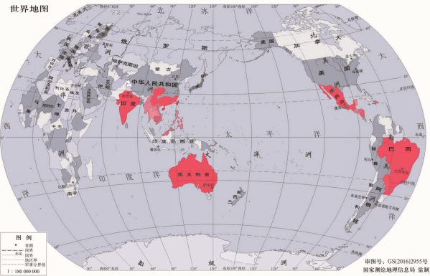
图1蛋黄果分布图（红色区域）

②目标性状要求
近年来，在广西、云南和台湾等地区先后选育了‘仙桃1号’‘仙桃2号’‘云热205’、‘蛋苹一号’和‘耀堂’等品种。这些品种在果型、品质和结果特性上都有很大区别。比如‘仙桃1号’、‘仙桃2号’和‘云熱205’的果型均为桃型，而‘蛋苹一号’为苹果型、‘耀堂’为木瓜型；‘仙桃1号’为早熟型品种，‘仙桃2号’为晚熟型品种。此外，课题组在进行蛋黄果种质资源收集和评价的过程中还发现有树形奇特、果实小巧且挂果期长，适宜作为盆栽的种质。由此，编制组制定了相关的蛋黄果目标性状要求，即丰产、大果、品质优、早熟、晚熟、早实、观赏性强以及抗性强等。
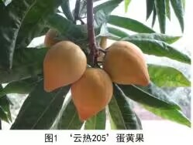
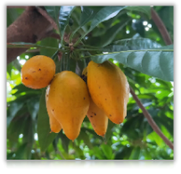
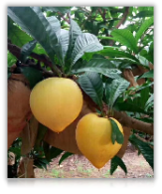
图2不同果型的蛋黄果种质

（2）判定规则
在新品种审定时，新品种必须满足品种审定的基本要求，且满足至少1项目标性状要求，才能判定为符合品种审定要求。
（3）审定程序
标准编制工作组在前期资料收集中发现，其他热带作物品种审定规范审定的一般程序为申请→现场鉴评→初审→终审，因此，我们将蛋黄果审定的总体程序也规定为申请→现场鉴评→初审→终审，同时，结合蛋黄果的特性，标准编制组将审定程序进行细化。
①申请：由申请品种审定的单位或个人提出书面申请。
②现场鉴评：根据申请书随机抽取1个~2个代表性的试验点作为现场鉴评的地点进行现场评鉴，现场鉴评项目和方法按照附录A进行，现场鉴评记录按照附录B的规范执行；对于无法现场鉴评的测试项目指标，需要提供有资质的检测机构出具的检测报告。专家组根据审定要求和鉴评结果，经现场质询、评价，出具现场鉴评报告。

- （规范性）
蛋黄果品种审定现场鉴评内容
  - 观测项目
见表A.1。
  - 观测项目
内容 | 观测记载项目
基本情况 | 地点、经纬度、海拔、坡向、坡度、试验点面积、士壤类型、管理水平、繁殖方式、砧木品种、定植时间、株行距、种植密度
主要植物学性状 | 树高、冠幅、树干、单果重、果实横径、果实纵径、果实形状、成熟果皮颜色、果皮茸毛、果面沟纹、果肉颜色
丰产性 | 单株产量、单位面积产量
品质性状 | 可食率、可溶性糖含量、维生素C含量、淀粉含量、蛋白质含量、果肉质地、风味、香气
其他 | 抗寒性、抗病性、抗虫性等
  - 鉴评方法
    - 基本情况
      - 试验地概况
主要包括地点、经纬度、海拔、坡向、气候特点、土壤类型、土壤肥力状况、试验点面积等。
      - 管理水平
考察试验地管理水平，分为精细、中等、粗放。
      - 繁殖方式
调查试验树采用的繁殖方式,分为嫁接、扦插、高接换种（注明原品种）、其他
      - 定制时间
调查试验树的定植时间。
      - 株行距
测量试验地试验树种植的株距和行距。结果以平均值表示，精确到0.1m。
      - 种植密度
根据A.2.1.5数据计算种植密度，精确到株／亩。
    - 主要植物学特征
按照《热带作物品种试验技术规程 蛋黄果》的规定执行。对树高、冠幅、树干、单果重、果实形状、果实横径、果实纵径、成熟果皮颜色、果皮茸毛、果面沟纹、果肉颜色等进行评价。
    - 丰产性
      - 单株产量
按照《热带作物品种试验技术规程 蛋黄果》的规定执行。
      - 单位面积产量
按照《热带作物品种试验技术规程 蛋黄果》的规定执行。
    - 品质性状
按照《热带作物品种试验技术规程 蛋黄果》的规定执行，对蛋黄果的水溶性多糖含量、维生素C含量、淀粉含量、蛋白质含量、果肉质地、风味、香气等进行测定。
    - 其他
根据试验地寒害、病害和虫害等的发生情况加以记载，或由有资质的专业机构进行检测并提供检测报告。

- （规范性）
蛋黄果品种审定现场鉴评记录表
蛋黄果品种审定现场鉴评记录表见表B.1。
表8.1蛋黄果品种审定现场鉴评记录表
基本情况 | 省（自治区、直辖市） 市（区县） 镇（乡）
基本情况 | 经度： 纬度： 海拔：  坡向： 坡度： 面积，亩： 土壤类型：
测试项目 | 申请品种 |  |  |  | 对照品种
品种名称
管理水平 | 1.精细；2.中等；3.粗放 |  |  |  | 1.精细；2.中等；3.粗放
种植密度，株/亩
繁殖方式 | 1.小苗嫁接（砧木品种： ）；2.扦插；3.高空压条；4.高接换种（砧木品种： ）；5.其他 |  |  |  | 1.小苗嫁接（砧木品种： ）；2.扦插；3.高空压条；4.高接换种（砧木品种： ）；5.其他
定植或高接年份
树号 | 1 | 2 | 3 | 平均 | 1 | 2 | 3 | 平均
树高，m
冠幅，m
干周，cm
单株产量，kg
单位面积产量，kg
单果重，g
果实横径，cm
果实纵径，cm
果实形状 | 1.桃形；2.圆球形；3.纺锤形，4.倒卵形，5.椭圆形；6.长椭圆形；7.其他 |  |  |  | 1.桃形；2.圆球形；3.纺锤形，4.倒卵形，5.椭圆形；6.长椭圆形；7.其他
果皮颜色 | 1.金黄色；2.桔黄色；3.淡黄色；4.青黄色；  5.其他 |  |  |  | 1.金黄色；2.桔黄色；3.淡黄色；4.青黄色；  5.其他
果皮茸毛 | 1.有；2.无 |  |  |  | 1.有；2.无
果面沟纹 | 1.深；2.浅；3.无 |  |  |  | 1.深；2.浅；3.无
果肉颜色 | 1.金黄色；2.桔黄色；3.淡黄色；4.其他 |  |  |  | 1.金黄色；2.桔黄色；3.淡黄色；4.其他
果肉质地 | 1.粉；2.糯；3.粘；4.其他 |  |  |  | 1.粉；2.糯；3.粘；4.其他
风味 | 1.甜；2.清甜；3.淡甜；4.苦涩；5.其他 |  |  |  | 1.甜；2.清甜；3.淡甜；4.苦涩；5.其他
香气 | 1.无；2.淡；3浓郁；4.其他 |  |  |  | 1.无；2.淡；3浓郁；4.其他
可食率，%
可溶性糖含量，%
维生素C含量，mg/100g
淀粉含量，%
蛋白质含量，%
抗寒性
抗病性
抗虫性
其他
专家组签名 | 组长： 成员：
注：1.测量株数3株，测量果实10个；2.抽取方式：随机抽取；3.根据测定单株产量和种植密度折算单位面积产量。
③初审：在专家出具现场鉴评报告后，进入初审环节，初审包括以下内容：a依据农业植物品种命名规定对申请品种的名称进行审查；b对品种比较试验、区域性试验、生产性试验报告等技术材料的完整性、真实性和科学性进行审查；c对品种试验点、对照品种、试验设计、试验方法、试验年限进行审查；d对申请品种的植物学特征、农艺性状、主要经济性状（包括果实品质、丰产性、稳产性、适应性、抗性等）和生产技术要点，以及结果的完整性、真实性和科学性进行审查。根据审查情况，结合现场鉴评结果，对品种进行综合评价，按判定规则形成初审意见，并提出通过或不通过的建议。
④终审：初审通过以后，进入到终审环节，即对申报材料、现场鉴评综合评价结果、初审结果进行综合评价，提出终审意见，并进行无记名投票表决，赞成票超过与会专家总数2／3以上，通过审定。
至此，完成蛋黄果新品种的审定。

三、主要试验或验证的分析、综述报告，技术经济论证，预期的经济效果
（一）主要试验或验证的分析、综述报告
标准相关试验由标准制定的牵头单位广西南亚热带农业科学研究所完成，通过大量收集保存和评价试种蛋黄果种质资源，获得以下相关数据和分析。
1.蛋黄果植物学性状和经济性状数据收集和统计
蛋黄果为小乔木，高约6米，小枝圆柱形，灰褐色，嫩枝被褐色短绒毛。叶坚纸质，有披针形、倒卵圆形和狭椭圆形，长12-30厘米，宽2.1-8.3厘米，两面无毛，中脉在上面微凸，下面浑圆且十分凸起，侧脉13-16对，斜上升至叶缘弧曲上升，两面均明显，第三次脉呈网状，两面均明显；叶柄长1.3-4.4厘米。花朵生于叶腋，花梗圆柱形，长1.2-1.7厘米，被褐色细绒毛；花萼裂片通常5，稀6-7，卵形或宽卵形，长约7毫米，外面被黄白色细绒毛，内面无毛；花冠较萼长，长约1厘米，外面被黄白色细绒毛，内面无毛，冠筒圆筒形，长约5毫米，花冠裂片，窄卵形，长约5毫米；能育雄蕊通常5，花丝钻形，长约2毫米，被白色极细绒毛；子房圆形，长3-4毫米，被黄褐色绒毛，5室，花柱无毛，柱头头状。 果实有倒卵圆形、桃形、扁圆形、近圆形、梭形等，果实纵径5-9.5厘米，横径5-9厘米；果实成熟时由绿色转蛋黄色；外果皮极薄，有的种质幼果披棕褐色绒毛，成熟后绒毛脱落，有的种质从幼果到成熟均披绒毛，有的种质则幼果和成熟果实都无绒毛；中果皮肉质，肥厚，蛋黄色；果实单果重63g-290g；内含种子1-4颗，种子椭圆形，压扁，长3-5厘米，黄褐色，具光泽，疤痕侧生，长圆形，几与种子等长。
经过对蛋黄果种质资源的调查发现，蛋黄果表型多样性丰富，特别是叶片和果实的表型差异极大，但花和种子的表型差异却不大。不同种质的叶片差异较大，叶形有披针形、倒卵圆形和狭椭圆形等，叶缘全缘或波状纹，叶尖有长尾状、急尖、渐尖和圆形等（图3、表2、表3）；不同种质的花仅在花直径、花长以及花瓣长存在较大差异（图4）；不同种质的果形差异较大，有倒卵圆形、桃形、扁圆形、近圆形、梭形等，通常果皮光滑，部分种质果面有绒毛或沟纹（图5、图6、表4、表5）；不同种质的种子差异不大。通过数据收集和调研发现，蛋黄果在定植4-5年后进入高产，平均单果重150 克以上 , 成龄果树株产50 kg以上。

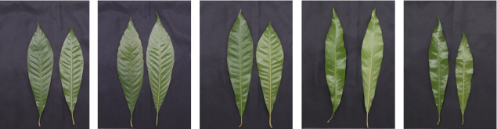
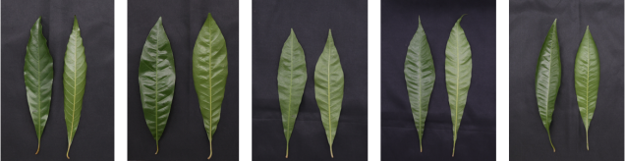
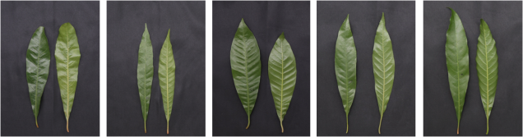
图3不同蛋黄果种质的叶片

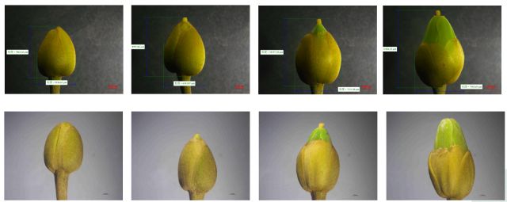
图4 不同种质花的对比图
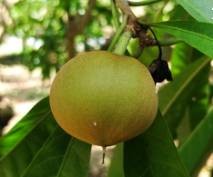
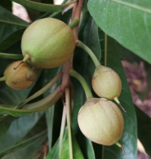
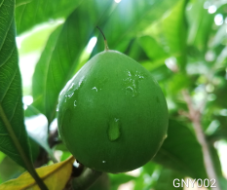
图5 不同蛋黄果种质的幼果

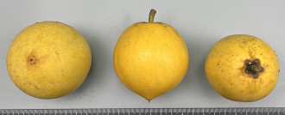
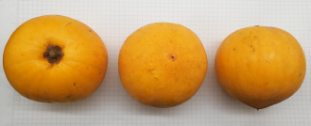
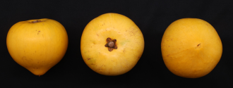
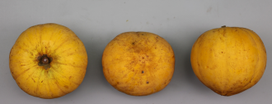
图6 不同蛋黄果种质的果实

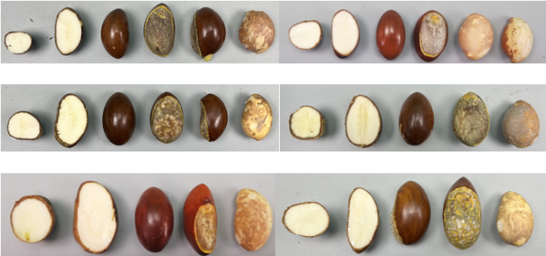
图7 不同蛋黄果种质的种子

表2.不同蛋黄果种质叶片质量性状描述
种质编号 | 叶片最宽处所在位置 | 叶基形 | 叶片形状 | 叶片形状绿色程度 | 叶缘 | 叶尖形 | 叶片光滑程度 | 叶面形态 | 叶脉明显程度
GNY001 | 中部 | 楔形 | 披针形 | 中 | 全缘 | 长尾状 | 中 | 平展 | 强
GNY002 | 中下部 | 楔形 | 披针形 | 中 | 全缘 | 急尖 | 中 | 平展 | 强
GNY003 | 中下部 | 楔形 | 阔披针、 | 中 | 全缘 | 急尖 | 中 | 平展 | 中
GNY004 | 中部 | 狭楔形 | 披针形 | 浅 | 全缘 | 急尖 | 中 | 内弯（弱），叶面微微波浪形 | 弱
GNY005 | 中部 | 楔形 | 细披针形 | 中 | 全缘 | 长尾状 | 中 | 平展 | 中
GNY006 | 中部 | 狭楔形 | 细披针形 | 中 | 波状缘 | 渐尖 | 中 | 内弯 | 中
GNY007 | 中部 | 楔形 | 阔披针形 | 中 | 全缘 | 渐尖 | 中 | 内弯 | 中
GNY008 | 中部 | 楔形 | 阔披针形 | 中 | 全缘 | 渐尖 | 中 | 上部平展，叶基扭曲 | 中
GNY009 | 中下部 | 狭楔形 | 阔披针形 | 中 | 全缘 | 渐尖 | 中 | 内弯 | 中
GNY010 | 叶片中部 | 狭楔形 | 阔披针形 | 中 | 全缘 | 急尖 | 中 | 内弯 | 中
GNY011 | 中下部 | 狭楔形 | 披针形 | 中 | 全缘 | 急尖 | 弱 | 平展 | 中
GNY012 | 中下部 | 狭楔形 | 披针形 | 中 | 全缘 | 长尾状 | 弱 | 平展 | 中
GNY013 | 叶片中部 | 楔形 | 长椭圆形 | 深 | 全缘 | 渐尖 | 强 | 内弯 | 中
GNY014 | 中部 | 楔形 | 披针形 | 深 | 全缘 | 急尖 | 强 | 内弯（强） | 中
GNY015 | 中下部 | 楔形 | 披针形 | 中 | 全缘 | 急尖 | 中 | 微微内弯，叶尖向叶背方向  弯曲 | 中
GNY016 | 中下部 | 楔形 | 倒披针形 | 中 | 全缘 | 圆形 | 中 | 内弯（弱） | 中
GNY017 | 中部 | 狭楔形 | 细披针形 | 中 | 全缘 | 长尾状 | 中 | 内弯（弱） | 中
GNY018 | 靠近叶尖处 | 楔形 | 倒卵圆形 | 中 | 全缘 | 急尖 | 中 | 平展 | 强
GNY019 | 中下部 | 楔形 | 披针形 | 中 | 全缘 | 渐尖 | 中 | 内弯 | 弱
GNY020 | 中部 | 狭楔形 | 披针形 | 中 | 全缘 | 长尾状 | 中 | 内弯 | 中
GNY021 | 中部 | 狭楔形 | 细披针形 | 中 | 波状缘 | 渐尖 | 中 | 内弯 | 中
GNY022 | 中部 | 狭楔形 | 细披针形 | 中 | 波状缘 | 渐尖 | 中 | 内弯 | 中
GNY023 | 中部 | 楔形 | 披针形 | 中 | 全缘 | 长尾状 | 中 | 内弯 | 中
GNY024 | 中部 | 楔形 | 披针形 | 中 | 全缘 | 渐尖 | 中 | 内弯 | 中

表3.不同蛋黄果种质叶片数量性状描述
种质编号 | 叶片重（g） | 叶柄长（mm） | 叶柄宽（mm） | 10张叶片厚度（mm） | 面积（mm2） | 周长（mm） | 叶长（mm） | 叶宽（mm） | 叶型指数（长：宽） | 叶片形状因子
GNY001 | 1.37 | 28.33 | 2.30 | 1.38 | 6061.23 | 1237.69 | 206.80 | 51.85 | 4.03 | 0.05
GNY002 | 1.25 | 27.10 | 2.44 | 1.29 | 5820.43 | 1204.11 | 198.07 | 51.04 | 3.93 | 0.06
GNY003 | 1.35 | 27.38 | 2.38 | 1.38 | 6179.69 | 1313.19 | 206.67 | 50.58 | 4.14 | 0.05
GNY004 | 1.12 | 27.90 | 2.01 | 1.41 | 5027.80 | 1005.10 | 203.80 | 41.73 | 4.96 | 0.07
GNY005 | 1.29 | 26.60 | 2.14 | 1.80 | 6237.47 | 1290.43 | 231.47 | 46.83 | 5.01 | 0.05
GNY006 | 0.98 | 22.87 | 1.89 | 2.01 | 3693.38 | 963.69 | 182.23 | 35.84 | 5.16 | 0.05
GNY007 | 1.24 | 26.79 | 2.10 | 1.76 | 5330.09 | 1191.52 | 187.73 | 49.07 | 3.87 | 0.06
GNY008 | 1.65 | 25.68 | 1.91 | 1.60 | 7581.58 | 2108.49 | 241.87 | 53.90 | 4.52 | 0.03
GNY009 | 1.45 | 24.43 | 2.37 | 1.93 | 5783.72 | 1254.98 | 216.00 | 47.26 | 4.62 | 0.05
GNY010 | 1.23 | 25.93 | 2.37 | 1.40 | 5789.08 | 962.15 | 215.60 | 49.47 | 4.41 | 0.12
GNY011 | 1.17 | 23.89 | 2.30 | 1.74 | 4329.19 | 897.00 | 187.13 | 41.67 | 4.60 | 0.10
GNY012 | 1.75 | 25.44 | 2.46 | 1.76 | 6799.91 | 1389.61 | 236.23 | 52.72 | 4.54 | 0.05
GNY013 | 2.68 | 27.57 | 2.93 | 1.74 | 11420.80 | 1068.40 | 249.70 | 75.49 | 3.30 | 0.17
GNY014 | 1.18 | 37.82 | 2.09 | 1.32 | 5531.49 | 792.33 | 190.43 | 48.82 | 3.95 | 0.12
GNY015 | 1.46 | 20.94 | 2.45 | 1.78 | 5811.69 | 847.09 | 206.80 | 46.03 | 4.53 | 0.11
GNY016 | 1.10 | 22.70 | 2.13 | 1.54 | 4077.25 | 854.22 | 171.73 | 40.37 | 4.41 | 0.08
GNY017 | 0.68 | 19.30 | 2.19 | 1.46 | 2638.56 | 609.64 | 157.87 | 28.22 | 5.70 | 0.09
GNY018 | 1.33 | 23.85 | 2.55 | 2.75 | 4669.92 | 1375.21 | 174.20 | 47.12 | 3.73 | 0.03
GNY019 | 0.51 | 20.84 | 1.50 | 1.57 | 2303.20 | 745.50 | 144.67 | 28.86 | 5.07 | 0.06
GNY020 | 1.31 | 23.39 | 2.53 | 1.83 | 6004.95 | 1299.17 | 237.17 | 46.12 | 5.19 | 0.05
GNY021 | 0.97 | 21.12 | 2.00 | 1.88 | 3937.36 | 890.72 | 184.40 | 36.18 | 5.21 | 0.07
GNY022 | 0.96 | 20.34 | 1.95 | 1.87 | 4218.76 | 945.69 | 189.03 | 38.09 | 5.02 | 0.06
GNY023 | 1.24 | 27.24 | 1.80 | 1.72 | 5407.15 | 1275.39 | 223.57 | 41.78 | 5.42 | 0.05
GNY024 | 1.24 | 20.74 | 1.93 | 1.96 | 5320.64 | 1064.94 | 193.97 | 47.75 | 4.07 | 0.08

表4.不同蛋黄果种质果实性状描述
种质编号 | 果实口感 | 果实最宽处 | 果基形 | 果实形状 | 果基凹陷（有/无） | 果顶形状 | 果顶凹陷（有/无） | 果基放射沟纹 | 果面有无放射沟纹 | 果顶有无放射沟纹 | 幼果有无绒毛 | 幼果果皮颜色 | 成熟果实果皮有无绒毛 | 果面颜色 | 果面是否光滑
GNY001 | 质地细腻，纤维含量中等，蛋黄果味中等 | 中部 | 平 | 短圆锥 | 有 | 钝尖 | 无 | 无 | 无 | 无 | 无 | 绿色 | 无 | 黄色 | 是
GNY002 | 质地比1号细腻，纤维少于1号，蛋黄果味淡于1号 | 中部 | 圆 | 短圆锥 | 无 | 渐尖 | 无 | 无 | 无 | 无 | 无 | 绿色 | 无 | 黄色 | 是
GNY003 |  | 中部 | 平 | 近圆形 | 有 | 钝尖 | 无 | 有（浅） | 有（浅） | 有（浅） | 有（薄） | 绿色 | 有 | 黄色 | 否
GNY004 | 蛋黄果味道淡，种子不育度高，种子与果实的连接面积小 | 中部 | 稍圆 | 卵圆形 | 有 | 钝尖 | 无 | 有（浅） | 有（较浅） | 有（较浅） | 有（厚） | 绿色 | 有 | 黄色 | 是
GNY005 |  | 中部 | 平 | 短圆锥 | 有 | 钝尖 | 有 | 有（浅） | 无 | 无 | 有 | 绿色 | 有 | 黄色 | 是
GNY006 | 质地粗糙，纤维含量高 | 中部 | 平 | 短圆锥 | 有 | 渐尖 | 有 | 有（浅） | 有（较浅） | 有（较浅） | 有 | 绿色 | 有 | 黄色 | 是
GNY007 |  | 中部 | 平 | 扁圆形 | 有 | 圆形 | 有 | 有（深） | 有（深） | 有（深） | 有 | 绿色 | 有 | 黄色 | 否
GNY008 |  | 中部 | 平 | 扁圆形 | 无 | 圆形 | 无 | 有（浅） | 有（浅） | 有（浅） |  | 绿色 | 有 | 黄色 | 是
GNY009 |  | 中部 | 圆 | 短圆锥 | 有 | 钝尖 | 无 | 有（明显） | 有（明显） | 有（较浅） | 无 | 绿色 | 无 | 黄色 | 否
GNY010 |  | 中部 | 平 | 短圆锥 | 有 | 钝尖 | 平 | 有（浅） | 无 | 有（明显） | 有 | 绿色 | 无 | 黄色 | 是
GNY011 | 纤维多，果肉较干，甜味较淡 | 中部 | 平 | 近圆形 | 有 | 钝尖 | 平 | 无 | 无 | 无 |  | 绿色 | 无 | 黄色 | 是
GNY012 | 果肉粗糙，纤维多，不甜 | 中部 | 平 | 扁圆形 | 有 | 平 | 无 | 无 | 无 | 无 |  |  | 无 | 黄色 | 是
GNY013 | 质地粗糙，纤维含量高于1号，蛋黄果味浓郁 | 近基部 | 圆 | 长圆锥 | 有 | 长尾状 | 有 | 有（浅） | 有（较浅） | 有（明显） | 有 | 绿色 | 有 | 黄色 | 是
GNY019 |  |  |  |  |  |  |  |  |  |  | 有（厚） | 绿色
GNY020 |  |  |  |  |  |  |  |  |  |  |  | 绿色
GNY021 |  | 中部 | 平 | 短圆锥 | 有 | 钝尖 | 有 | 有（浅） | 有（浅） | 有（浅） | 有 | 绿色 | 有 | 黄色 | 是
GNY022 |  | 中部 | 平 | 扁圆形 | 有 | 钝尖 | 有 | 无 | 无 | 无 | 有 | 绿色 | 有 | 黄色 | 是
GNY024 |  | 中部 | 圆 | 近圆形 | 有 | 钝尖 | 无（有凸起） | 有（浅） | 无 | 无 | 有 | 绿色 | 有 | 黄色 | 是
GNY025 |  | 中部 | 圆 | 近圆形 | 有 | 钝尖 | 无 | 有（较浅） | 无 | 无 |  |  | 有 | 黄色 | 是
GNY033 |  | 中部 | 平 | 圆锥/心形 | 有（较浅） | 渐尖 | 无 | 无 | 无 | 无 |  |  | 无 | 黄色 | 是
GNY035 | 口感比006细腻，纤维较多 | 中部 | 平 | 短圆锥 | 有 | 钝尖 | 有 | 有（浅） | 无 | 有（深） |  |  | 有 | 黄色 | 是
GNY036 | 皮厚有韧劲、果肉细腻、蛋黄果味比001号重比013号重 | 中部 | 平 | 长椭圆形 | 无 | 渐尖 | 无 | 无 | 无 | 无 |  |  | 无 | 黄色 | 是

表5.不同蛋黄果种质果实数量性状测定
种质编号 | 单果重（g） | 果实横径（mm） | 果实纵径(mm) | 果柄粗度(mm) | 种子数 | 种子重（g） | 可食率
GNY001 | 210.29 | 77.22 | 86.44 | 6.07 | 2 | 41.54 | 80.25%
GNY002 | 82.09 | 53.41 | 67.28 | 4.18 | 1 | 10.87 | 86.76%
GNY003 | 111.49 | 62.73 | 58.99 | 5.04 | 3 | 32.49 | 70.86%
GNY004 | 101.33 | 63.18 | 61.92 | 4.36 | 3 | 19.49 | 80.77%
GNY005 | 181.88 | 73.82 | 69.22 | 5.93 | 4 | 51.04 | 71.94%
GNY006 | 181.35 | 72.56 | 75.15 | 5.44 | 2 | 27.38 | 84.90%
GNY007 | 239.22 | 81.65 | 80.18 | 4.8 | 2 | 17.85 | 92.54%
GNY008 | 100.65 | 60.73 | 58.30 | 5.10 | 2 | 22.96 | 77.19%
GNY009 | 288.18 | 89.20 | 93.11 | 5.53 | 4 | 57.49 | 80.05%
GNY010 | 145.96 | 71.32 | 63.39 | 5.17 | 2 | 26.74 | 81.68%
GNY011 | 62.84 | 49.78 | 49.71 | 6.38 | 1 | 13.32 | 78.80%
GNY012 | 162.14 | 75.64 | 57.22 | 5.11 | 4 | 33.11 | 79.58%
GNY013 | 118.80 | 73.59 | 95.18 | 5.52 | 3 | 42.31 | 64.39%
GNY021 | 139.80 | 68.77 | 64.14 | 4.90 | 2 | 24.30 | 82.62%
GNY024 | 130.36 | 65.15 | 68.22 | 4.39 | 5 | 27.68 | 78.77%
GNY025 | 138.12 | 62.95 | 71.33 | 3.69 | 2 | 26.45 | 80.85%
GNY033 | 101.23 | 59.29 | 69.07 | 4.67 | 1 | 19.50 | 80.74%

2.蛋黄果抗性相关性状调查
①寒害调查
前期的调查研究发现，发现在龙州发生连续霜冻5天后，GNY001号种质未见明显的寒害症状；GNY002号种质不到10%的叶片有寒害斑点；GNY003号种质未观察到寒害症状；GNY004号种质90%以上的老叶叶片边缘出现寒害症状；GNY0012号种质的寒害症状最严重，有90%以上的叶片全部因冻害而变红，甚至果实表皮也出现了红色的冻害斑点；GNY013号种质没有表现出寒害症状；GNY017号种质90%的老叶叶片尖端及边缘部分出现寒害症状（图8）。
②病虫害调查
前期的调查发现蛋黄果的主要病害有叶斑病、炭疽病、煤烟病和褐腐病等，主要虫害有蓟马、蚧壳虫、独角仙、蝽、果实蝇和粉疥等（图9）。

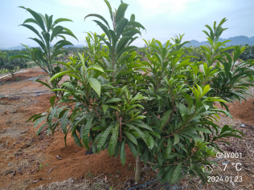
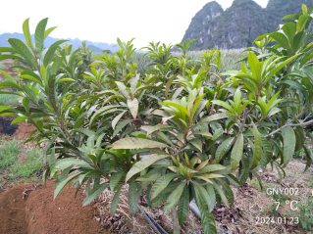
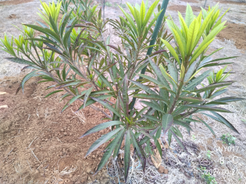
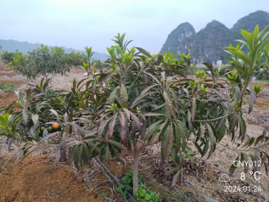
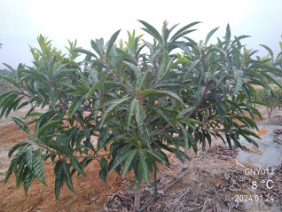
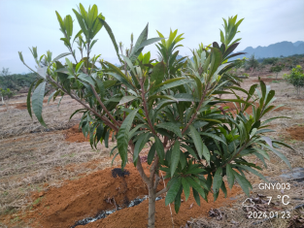
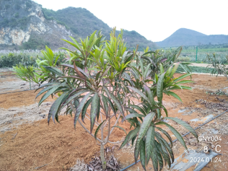
图8不同蛋黄果种质的田间寒害表现

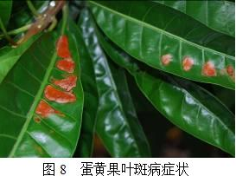
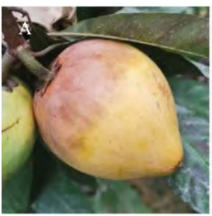
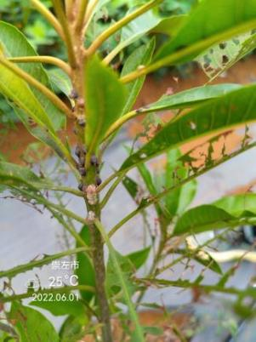
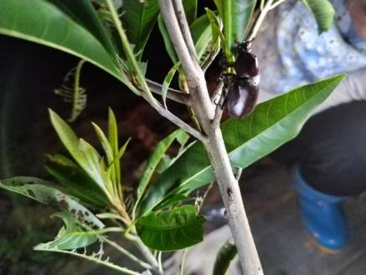
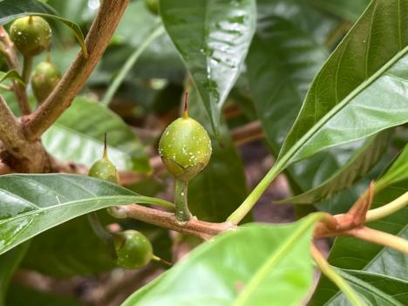
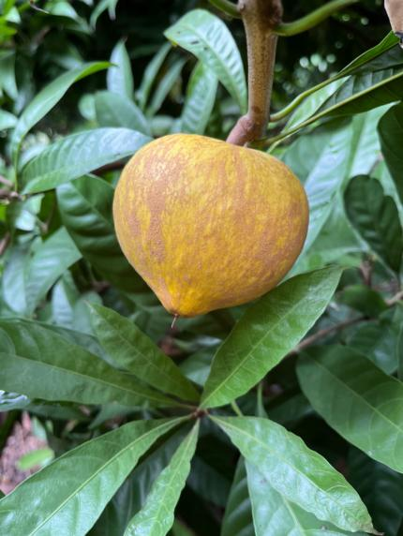
蛋黄果叶斑病症状
褐腐病症状
蚧壳虫为害
独角仙为害
蓟马为害
图9 不同病虫为害症状

（二）技术经济论证、预期的经济效果
蛋黄果在定植4-5年后进入高产，平均单果重 150 克以上，成龄果树株产50 kg以上。目前，国内的广西、广东、海南、云南、福建、台湾等热带亚热带地区均有推广种植。其中，内陆的广西、云南、福建等热区规模化推广种植面积约 7.24 万亩，以推广种植‘仙桃1号’、‘仙桃2号’、‘云热-205’为主；台湾则以推广种植‘耀堂仙桃’、‘木瓜仙桃’为主。蛋黄果成熟期集中在12月至次年2月，正值水果淡季期间，补充了淡季水果的供应，市场销售前景较好。前些年在国内市场上销售的越南及泰国进口的蛋黄果，供不应求，拥有较强的市场竞争优势，市场价位较高，超市上出售的进口蛋黄果高达30-50元/公斤。近几年，我国自主选育的蛋黄果新品种，在市场上更受欢迎，市场价在40-60元/公斤。由此可见，蛋黄果是市场发展潜力极大的果树。
通过多年的实地考察，我们发现现有的蛋黄果品种均存在可食率低的问题，随着蛋黄果的推广种植，病虫害也逐渐增多，因此急需选育抗性更强、可食率更高的蛋黄果新品种，且随着蛋黄果进入市场，现有的蛋黄果品种必将难以满足市场需求。
本标准参照国内同类最新标准的编写框架并结合蛋黄果自身特点，在大量实际调研的基础上制定了《热带作物品种审定规范 蛋黄果》。本标准实施后，将有助于推进蛋黄果新品种选育、审定工作，使蛋黄果新品种审定有章可循，为加速我国蛋黄果产业良种化进程提供技术保障。良种审定工作的推进，将对维护和发展我国蛋黄果市场具有重大意义。
四、采用国际标准和国外先进标准的程度
本标准在制定的过程中，查阅了大量与蛋黄果及作物品种审定相关的资料文献，在国际标准化组织（International Organizationfor Standardization，ISO）的标准中没有查阅到可以参考的国际标准或国外同类标准。
五、与现行的法律法规和强制性国家标准的关系
经过查询，现行关于热带作物品种审定的标准有NY/T 22669-2014《热带作物品种审定规范 木薯》、NY/T 2667.1-2014《热带作物品种审定规范 第1部分:橡胶树》、NY/T 2667.2-2014《热带作物品种审定规范 第2部分:香蕉》、NY/T 2667.3-2014《热带作物品种审定规范 第3部分:荔枝》、NY/T 2667.4-2014《热带作物品种审定规范 第4部分:龙眼》等。这些标准分别根据不同物种的特性，对其品种审定过程提出具体技术标准，包括品种审定要求、判定规则和审定程序，为该物种的品种审定提供了有力的支撑。
现行蛋黄果相关的标准有：DB45/T 1126-2014《蛋黄果栽培技术规程》、DB45/T 656-2012《蛋黄果 嫁接苗》、DB5305/T 30-2018《蛋黄果育苗技术规程》、DB5305/T 31-2018《蛋黄果栽培技术规程》、DB5305/T 74-2022《蛋黄果采收、包装及储运技术规程》、DB45/T 2797-2023《蛋黄果嫁接繁育技术规程》，尚无与申报标准《热带作物品种审定规范 蛋黄果》关键词、技术要点完全符合的国家标准、行业标准及地方标准。
本标准制定是依据《中华人民共和国标准化法》等国家相关的法规和强制性标准的基础上结合地方实际情况制定出来的，严格执行强制性国家标准和行业标准，符合现行的法律、法规，因此与现行法律、法规及强制性标准无冲突。
六、重大分歧意见的处理经过和依据
本标准研制过程中无重大分歧意见。
七、标准作为强制性或推荐性标准的建议
建议批为推荐性标准，这将对蛋黄果品种审定起到规范作用，促使蛋黄果品种审定过程的标准化，可以有效提高蛋黄果品种审定工作。
八、贯彻标准的要求和措施建议（包括组织实施、技术措施、过渡办法等）
主要说明贯彻实施标准所需条件，包括应采取的组织措施、技术措施、过渡办法等。
（1）成立标准宣贯落实工作小组，制定宣贯实施方案，明确各成员分工，保证宣贯工作有计划、有步骤、有重点的展开；
（2）起草单位起到以点带面的示范作用，加强对标准的宣传和执行；
（3）加强蛋黄果品种审定的指导与培训，推广本标准关于蛋黄果品种审定要求、判定规则和审定程序的规范，提高蛋黄果品种审定工作的效率，让标准发挥应有的作用；
（4）收集标准宣贯过程中的问题、意见和建议，做好总结工作，以便做优做好下一步标准宣贯工作的部署，使标准宣贯实施常态化、制度化。
九、废止现行有关标准的建议
无。
十、其他应予说明的事项
无。

